***UCZYMY SIĘ NA  J.  ANGIELSKIM***

***MIESIĄC STYCZEŃ***

***Fruits***

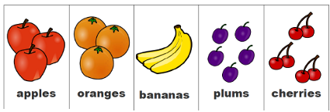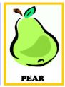

***Clothes*** 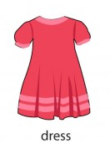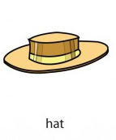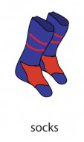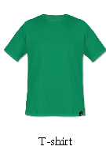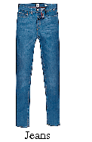

***UCZYMY SIĘ NA  J.  ANGIELSKIM***

***MIESIĄC LUTY***

***Toys***

